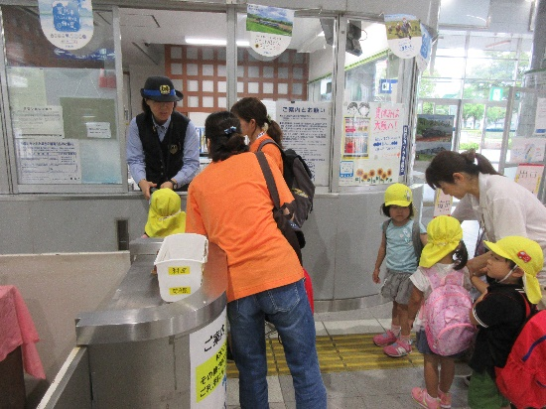
新幹線を見にいこう！

さくら組の園外保育で新幹線を見に行きました。
自分たちで切符を買い、電車に乗って新山口駅へ、、、、
駅員さんにも「いってきます」のあいさつも忘れないでね☆

電車の車窓から見える景色はどんな景色だったのかな～

１つ２つと駅を過ぎ、いよいよ目的地に到着！！
駅のアナウンスが流れ
“ゴゴゴゴオォォー” という新幹線の走る音に
「きたよ！」と喜ぶ子どもたち

次の駅へ向かう新幹線に「バイバ～イ」と
手を振って見送りました

楽しい園外保育に大満足の子どもたちでした
